1. Alur inputan data surveyor

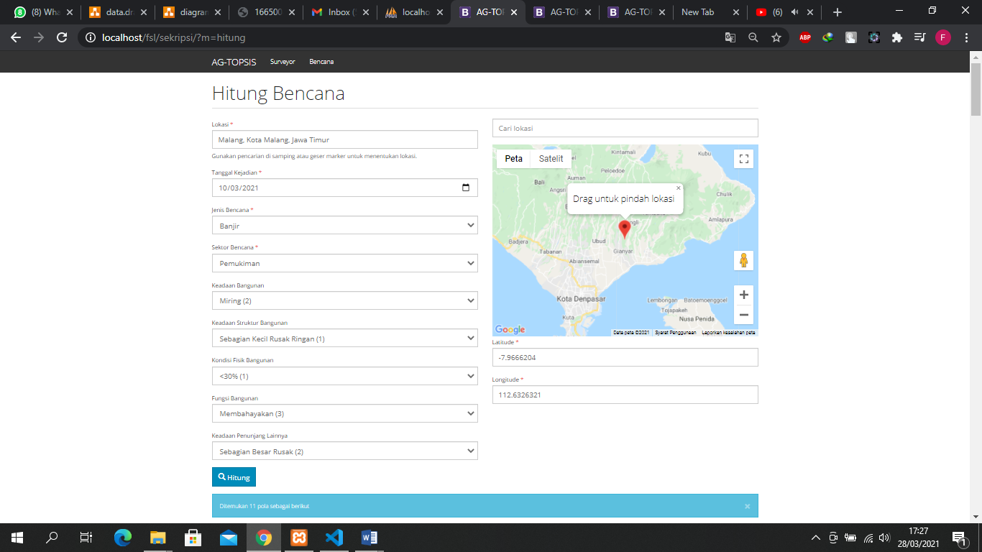

1. Ketika surveyor input data dan mendapatkan hasil searching berdasarkan jenis bencana, sector, dan bobot makan diambilah pola dari rangking terbaik/terbesar untuk dibuat acuan dalam melakukan proses algoritma genetika.
2. Melakukan proses algoritma genetika

Dari bobot yang diinputkan surveyor

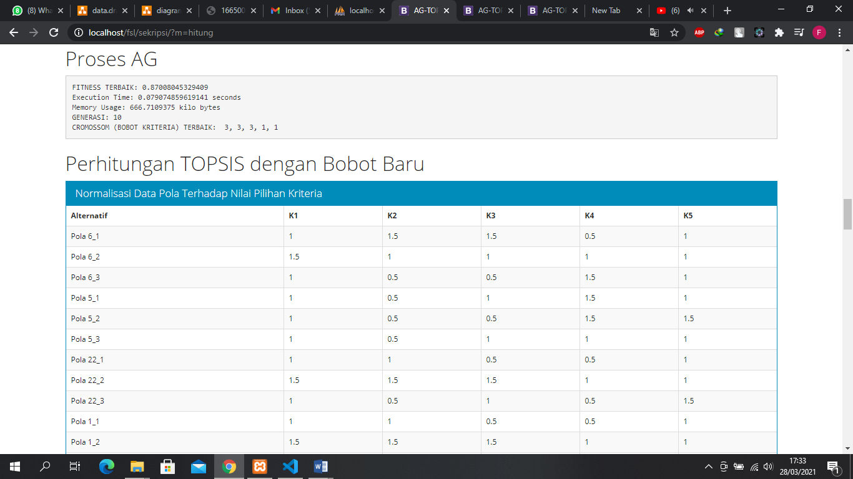

1. Setelah mendapatkan bobot baru yang telah di olah oleh algoritma genetika maka bobot baru tersebut akan di update ke data pola berdasarkan jenis bencana dan sector yang diinputkan surveyor, sehingga akan di proses oleh metode topsis untuk mendapatkan hasil kerusakan.

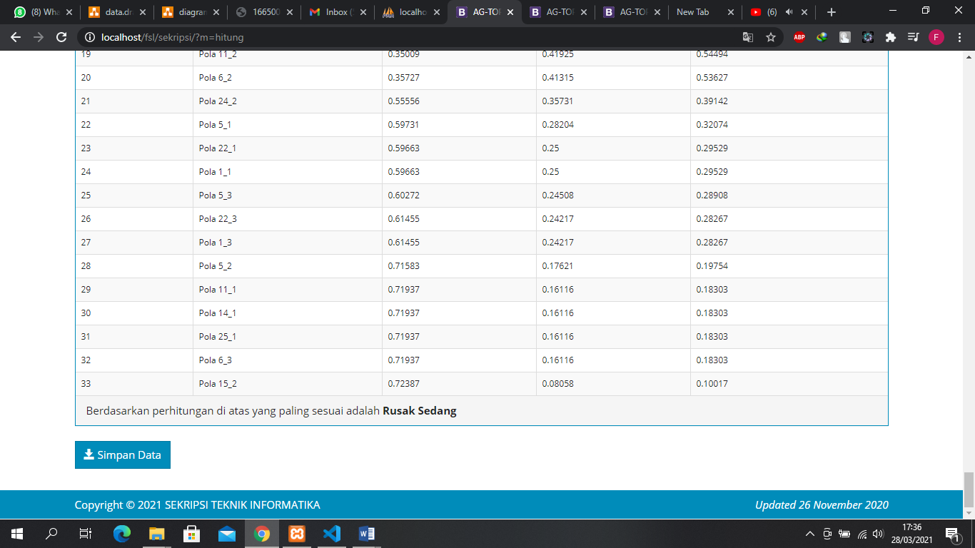

1. Kemudian di save dan menampilkan data surveyor yang telah di inputkan

